***Муниципальное Бюджетное Дошкольное Образовательное Учреждение « Детский сад» №6 «Берёзка»***

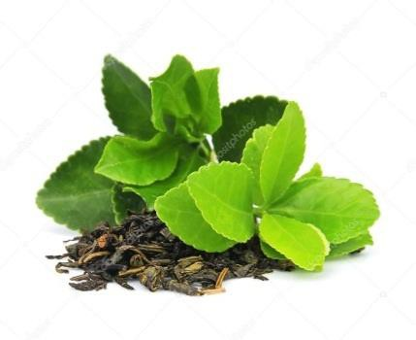

ИССЛЕДОВАТЕЛЬСКИЙ ПРОЕКТ

***«Кяхтинский чай»***

***Подготовительная группа «Теремок»***

Воспитатель: Петрожицкая О.Л.



|  |  |  |
| --- | --- | --- |
| **Содержание** | **Стр.** |  |
| Паспорт проекта | **4** |
| Актуальность проекта | **6** |
| Этапы реализации проекта | **7** |
| Список литературы | **10** |
| Приложение №1 | **11** |
| Приложение №2 | **12** |
| Приложение №3 | **13** |
| Приложение №4 | **15** |
| Приложение №5 | **18** |

**Паспорт проекта**

|  |  |
| --- | --- |
| ***Название проекта*** | «Кяхтинский чай» |
| ***Образовательная область*** | познание;  интеграция: социально - коммуникативное, физическое, речевое и художественно-эстетическое развитие |
| ***Участники*** | Воспитанники подготовительной группы, родители,  воспитатели |
| ***Тип проекта*** | Исследовательский  Длительный (3 недели) |
| ***Цель проекта*** | Обогатить знания детей о чае,как о (полезном) продукте  приносящим пользу организму. |
| ***Задачи проекта*** | Познакомить с историей появления чая, с его целебными свойствами, с многообразием видов чая через создание коллекции чая.  Формировать у детей исследовательские навыки (поиск информации в различных источниках).  Развивать познавательный интерес к исследовательской деятельности, желание познать новое.  * Развивать умение работать в коллективе, желание делиться информацией, участвовать в совместной опытно-экспериментальной и творческой деятельности.  * Формировать у детей и взрослых осознанное отношение к здоровому питанию. |
| ***Способы решения задач*** | * Работа с энциклопедиями по темам: «Секреты чая»,  «С чем лучше пить чай?», «Какой чай целебнее?»,  «Лечебный чай?», «Как растет чай?», «Полезные свойства чая», «Чайная церемония» …  * Придумать и выполнить поделки с использованием чая. «Рисуем чаем!»  * Подбор и разучивание стихотворений, пословиц, поговорок, песен о чае и чаепитии  * Просмотр презентаций: «Все о чае», «Как растёт чай», «Как делают чай», «Чайные церемонии»,  «Самовары».  * Нарисовать вместе с родителями плакат  «Домашние традиции» |

|  |  |
| --- | --- |
|  | Выяснить, какой бывает чай и как он влияет на  здоровье человека.  * Выяснить в магазине: откуда привозят чай, какие сорта чая продаются и какие чаще всего покупают  * В процессе проведения опытов выяснить, как правильно заваривать чай, рассмотреть разные сорта чая. Заваривание чая: рассматриваем, какого цвета стала заварка после заваривания разныхсортовчая, определять чай на вкус, запах, тактильно. |
| ***Необходимое оборудование*** | * ПК, мультимедиа проектор, интернет-ресурсы для  поиска информации, наборы для опытно- экспериментальной и художественно-творческой деятельности. |
| ***Продукт проекта*** | * Мультимедийный продукт презентация  PowerPoint) «Волшебная страна чая»  * Оформление книги "Чайные рецепты" (работа с родителями).  * Коллекция чая, которая включает подборку различных сортов чая с ярлыками-описаниями конкретного вида чая.  * Создание мини-музей "Чайная посуда". |



*Чай горячий, ароматный, и на вкус весьма приятный От недуга исцеляет и усталость прогоняет*

*Силы новые дает и друзей за стол зовет*

*С благодарностью весь мир славит чудо – эликсир!*

**Введение**

В проекте принимают участие дети подготовительной к школе группы детского сада «Колосок», которые отличаются высоким уровнем познавательного интереса, широким кругозором, наличием творческих способностей.

**Актуальность.**

Рассказывая детям о полезных продуктах, о пропаганде здорового образа жизни, убедилась, что многие дети, употребляя чай ежедневно, почти ничего не знают о нем. Чай мы привыкли пить всегда – зимой чтобы согреться, летом удалить жажду. Этот напиток занимает второе место после воды.Угощаем чаем гостей, приходящих в дом.Чаепитие укрепляет дружбу.

Что же такое – чай? Напиток? Лекарство? Способ общения? Ответом будет троекратное «Да»! Это универсальный напиток – до еды, во время еды и после еды. Лекарство на все случаи жизни.

Церемония чаепития является частью культуры народов. Для многих народов он также необходим и не заменим, как хлеб. Таким образом, возникла идея разработать проект «Волшебная страна чая».

**проблема.**

Однажды в группе рассказала о Кяхтинском чае идущий на Кяхту и гужем в Россию заграницей называют его русским, для отличия от кантонского, идущего морем в Европу; различают у нас еще: семипалатинский и другие по месту привоза полезных продуктов, я заметила, что никто не назвал чай. Аведь мы пьем его ежедневно. Оказалось, мы так мало знаем о чае. Мы решили узнать о нем как можно больше.

**Основополагающий вопрос**:В чем польза чая?

**Гипотеза:** мы предполагаем, если дети узнают больше о чае и о его полезных свойствах, через собственную исследовательскую деятельность, то они поймут, что чай — это прекрасный, полезный напиток, который утоляет жажду, снимает усталость, придает бодрость, поднимает настроение.

**Этапы реализации проекта**

|  |  |  |  |
| --- | --- | --- | --- |
| **этапы** | **задачи** | **содержание** | **участники** |
| **Подготови тельный** | 1. Создание развивающей предметн о пространственной среды. 2. Подбор информации, наглядно- иллюстративного мате риала, видеоматериала,метод ической и художественной литературы по теме исследования (справочники, энциклопедия, интернет и т.д.). 3. Подбор банка игр, дидактического материала по теме проекта. 4. Разработка занятий и плана мероприятий по теме проекта. | 1. Опрос детей (по методике модели трех вопросов), с целью выявить степень информированности детей перед началом проекта и сравнить знания по окончании проекта. 2. Разработка конспекта занятия «Чай – полезный напиток». 3. Сбор информации о чае и его полезных свойствах. 4. Подбор и разучивание стихотворений, пословиц и поговорок о чае. 5. Флайеры для родителей:   «Как правильно заваривать чай», «Попить чайку - разогнать тоску», «10 чайных рекомендаций». | Воспитатели, дети, родители |
| **Основной** | 1. Расширить знания детей о чае. 2. Развивать познавательный интерес и исследовательские навыки. 3. Способствовать умению работать в коллективе взрослых и сверстников. | 1. Видео просмотр: «Все о чае», «Как делают чай». 2. Лаборатория «Любознайка» проведение опытов и экспериментов с чаем. Алгоритм заваривания чая. 3. Экскурсия в чайный отдел магазина. 4. Загадывание « чайных» загадок, знакомство с | Воспитатели, дети |

|  |  |  |  |  |  |
| --- | --- | --- | --- | --- | --- |
| пословицами, просмотр мультфильмов, беседы.   1. Нетрадиционная техника рисования «Рисуем чаем!». 2. Оформление выставки   «Такой разный чай».   1. Сюжетно-ролевые игры магазин«Чай и ко», «К нам гости пришли», дидактические игры   «Четвёртый лишний»,  «Подбери чайную пару», игра  –  экспериментирование«Угадай по вкусу». Игры соревнования: «Пронеси, не пролей»,«Наполни чайник водой», «Собери угощение».   1. Чтение детям сказок, потешек, в которых рассказывается о чае, разучивание стихотворений. 2. Рассматривание картины В.Нестеренко «Чаепитие». 3. Беседы по формированию у детей первоначальных   представлений о ценности здорового образа жизни. | | | | | |
|  | **Заключи тельный** | 1. Обобщить знания детей по данной теме. 2. Воспитывать у детей и их родителей потребность в здоровом образе   жизни и положительных эмоциях. |  | 1. Итоговое мероприятие   «Мы за чаем не скучаем».   1. Презентация проекта для родителей, детей и сотрудников ДОУ. | Воспитатели, дети, родители |

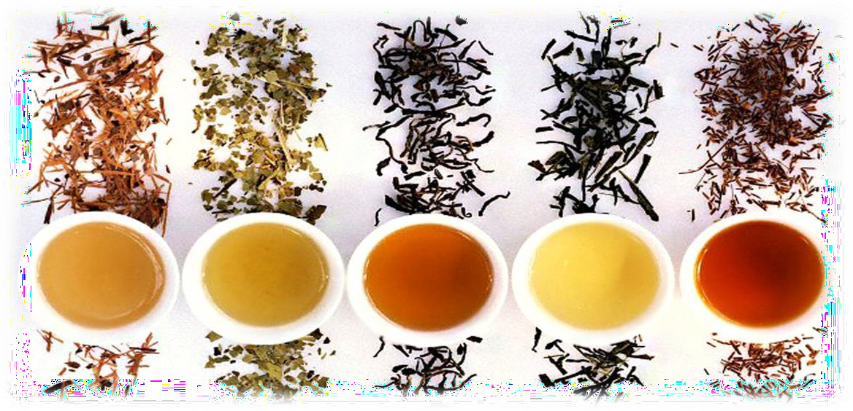

**Таблица информированности детей перед началом проекта и по окончании проекта.**

|  |  |
| --- | --- |
| **Что мы знаем о чае** | **Что мы узнали** |
| * Чай продается в магазине. * Чай заваривают в горячей воде * Существуют чай с разными вкусами | * Мы узнали родину чая, как и где его выращивают. «Чайный путь» * Как правильно заваривать чай * Чай оказывает тонизирующее действие на организм человека, усиливает жизнерадостные функции, прекрасно утоляет жажду * Чай обладает лечебными свойствами * В магазин имеется большой ассортимент и разновидности чая   -Чай богат витаминами |

**Гипотеза подтвердилась**: дети, в процессе наблюдений, общения, исследовательской деятельности, получили первоначальные представления о полезных свойствах чая. Расширились знания детей о разнообразии чая и о его правильном приготовлении.



**Список литературы:**

В. Г. Малевич. Чай. Иллюстрированная энциклопедия. Издательство: Харвест, 2008 г.

В. М. Семенов Все о чае и чаепитии. Новейшая чайная энциклопедия. Издательства: Флинта, Наука, 2006 г.

В. В. Похлебкин. Чай. Издательство: Центрполиграф, 2009 г.

Ежикова Т.А., Кляйн Т.Я. В гости праздник к нам пришёл.- Волгоград: Учитель, 2001.-46с.

Журнал. Добрые советы сентябрь, 2006, с.72.

Князева О.Л. Маханева М.Д. Приобщение детей к истокам русской «народной культуры» - СПБ.: Детство -Пресс, 2002.

Колесниченко Л.В. Чай. Чайные традиции и церемонии в разных странах мира. Издательства: АСТ, Сталкер, 2006 г.

НеслуЧАЙная церемония. Серия: Вкусно. Быстро. Доступно. Шаг за шагом. Издательство: Эксмо, 2008 г.

Репродукции картин:

* Богданов-Бельский "Новые владельцы";
* Кустодиев Б. "На террасе", "Купчиха, пьющая чай";
* Коровин Н.П. «За чайным столом»;
* Стожаров В.Ф. "У самовара"



**Приложение №1**

# Пословицы и поговорки о Чае

* Береги в доме добро, в чае - тепло.
* В городе чай – гостям угощение, в деревне – себе наслаждение.
* В хорошей посуде и чай вкуснее.
* Выпей чайку - забудешь тоску.
* Выпьешь чай - прибавятся силы.
* За чаем не скучаем - по семь чашек выпиваем.
* Коль чаем угощают, значит уважают.
* Не спеши пить чай – язык обожжёшь.
* Пей чай – удовольствие получай.
* Приходите к чаю - пирогами угощаю.
* Самовар кипит - уходить не велит.
* Свежий чай - это лекарство, старый чай - яд.
* Чай не пьёшь - откуда силу берёшь?
* Чай пить - долго жить.
* Чай пить - не дрова рубить.
* Чай пить - приятно жить.
* Чай пьёшь - до ста лет проживёшь.
* Чай у нас китайский, сахарок хозяйский.



**Приложение №2**

# Частушки про чай

На столе у нас пирог, Пышки и ватрушки, Так споём же под чаёк Чайные частушки.

Подавай мне чашку чая, Ведь люблю я русский чай. В чае я души не чаю, Наливай горячий чай.

Самовар поёт, гудит, Только с виду он сердит. К потолку пускает пар, Наш красавец самовар.

Самовар блестит, кипя, Чай в нём так и пенится! Погляди-ка на себя-

Ну и отраженьице!

В пляске не жалей ботинки! Предлагай-ка чай друзьям, Если в чае есть чаинки,

Значит письма пишут вам!

Лучше доктора любого, Лечит скуку и тоску Чашка вкусного, крутого Самоварного чайку!

Самовар пыхтит, искрится Щедрый, круглый, золотой. Озаряет наши лица

Он своею добротой.

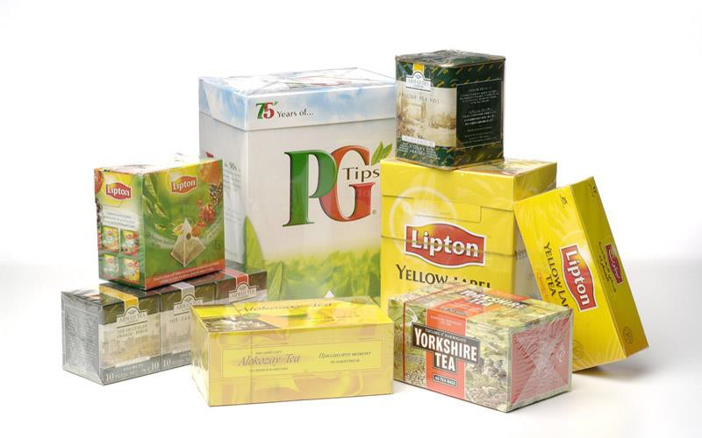

**Приложение №3**

## Чайные загадки

Стоит толстячок, подбоченивши бочок,

Шипит и кипит, всем чай пить велит. (Самовар)

На голове – пуговица, одна рука – и та на спине. (Чайник) У него большой живот,

А совсем не бегемот.

Хобот—нос приподнял он, Но, однако же, не слон.

И пыхтит он через нос,

На плите как паровоз.(Чайник)

Засвистел «начальник», На плите наш чайник:

«А ну—ка, выключай,

И готовь всем вкусный…» (Чай)

Если к нам приходят гости Я беру его за хвостик.

Кипяточку наливаю, С головою окунаю.

Польза от него большая. Это что? Пакетик... (чаю).

Для чаепития важны

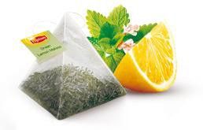

Конфеты, коржики, ватрушки И обязательно нужны

Под вкусный чай большие... (кружки).

Руки в боки, как начальник, Раньше всех на стол встает, Сам себе плита, и чайник -

Сам заварит, сам нальет.(Самовар)

Смесь из листьев и цветов, Заварил, и он готов!(Чай)

Подбоченилась она, Жаль рука всего одна. Кто ни делает глоток,

Хвать её под локоток.(Чашка)

В каждой кухне есть песочек Всем хозяйкам он дружочек Он в воде горячей тает

И компотик подслащает. (Сахар)

## Травяной чай.

**Приложение №4**

Очень часто бабушки и мамы заваривают нам настой из трав, особенно когда мы болеем, и называют его чаем. Он вкусный, полезный и дешевый. Тогда мы задали вопрос: где и какие растения берет бабушка с мамой для такого чая? За ответом, конечно же, обратились к ним. Оказывается, существует большая группа напитков травяных, ягодных, цветочных настоев, завариваемых листьев других деревьев, которые традиционно называют чаями, хотя они не содержат собственно листов чайного дерева.

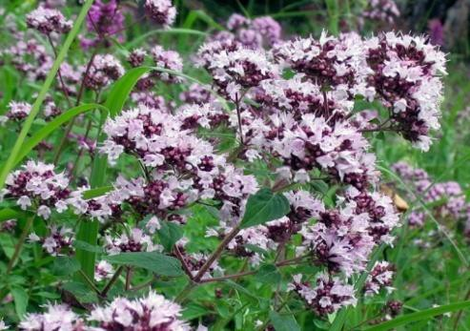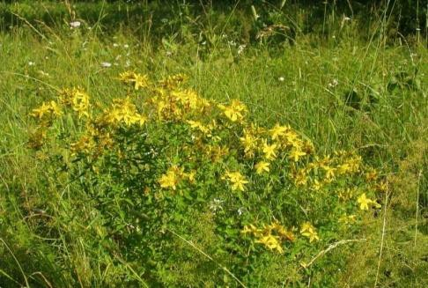

Когда на Руси еще и слыхом не слыхивали о таком растении, как чайный куст, липовый цвет и сушеные ягоды малины использовались для приготовления витаминизированных напитков и лечебных отваров.

«Моя бабушка каждый год собирает лесные травы для приготовления полезного чая. Она собирает душицу, зверобой, чабрец, репешок. Потом она высушивает эти травы в тени, и мы с удовольствием пьем из них чай. Поэтому нужно знать, как выглядит данная трава, где она растет и когда ее можно собирать».

Душица обыкновенная – цветет с июня по сентябрь. Собранное сырье связывают в пучок и развешивают для сушки в тени в хорошо проветриваемом месте. Высушенную траву обмолачивают или протирают через крупное решето (но не металлическое). Хранят в стеклянных банках не более 3 лет.

Люди издавна используют душицу для борьбы с простудой и кашлем.

Зверобой цветет с июня по август. Именно в то время его собирают и готовят к сушке. Цветущие верхушки срезают ножами, ополаскивают от пыли и после чего сушат под навесом.

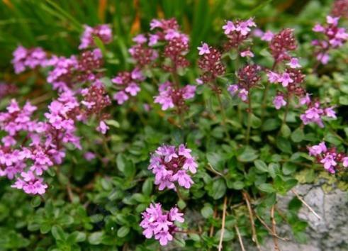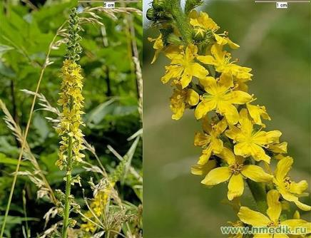

На Руси пили настой зверобоя, чтобы сохранить здоровье и бодрость, применяли при ушибах. Также он лечит головную боль.

Чабрец, богородская трава или тимьян обладает противовоспалительным, обезболивающим свойствами. Отвар чабреца рекомендуют употреблять для лечения гриппа, ОРВИ, простудных заболеваний.

Репешок обыкновенный это многолетник, цветки желтые, мелкие собранные в колосок. Цветет с июня по август. Собирать репешок лучше в период цветения, в июле.

## Рецепт приготовления травяного чая.

Готовится травяной чай просто: в термос или заварочный чайник засыпают щепотку высушенных трав, каждого компонента должно быть чуть-чуть. Сухая смесь заливается кипятком и настаивается несколько часов в термосе. Можно также травы добавлять в черный или зеленый чай. Этот напиток будет значительно ближе к чаю, чем отвар. Чай заваривают как обычно, но в заварочный чайник добавляют различные травы и сушеные плоды. Например, летом к черному чаю, можно добавить листья смородины, мяты, мелиссы от этого чай делается вкуснее и ароматнее.

Употребляйте травяные чаи, это поможет сохранить здоровье на долгие годы.

**Правила употребления черного чая.**



* + **Не пить чай натощак!**
  + **Не пить слишком горячий или слишком холодный чай**
  + **Не пить чересчур крепкий чай.**
  + **Не заваривать чай слишком долго –** это ухудшает его вкусовые и питательные качества.
  + **Не запивать чаем лекарства,** так как они могут плохо усваиваться.
  + Не заваривать многократно черный чай.
  + **Не пить вчерашний чай** он не только не содержит полезных веществ, но и может навредить организму.

**НЕКОТОРЫЕ “ТОНКОСТИ” ПРИГОТОВЛЕНИЯ ЧАЯ**

* Чай нельзя заваривать вблизи от мяса, рыбы, сала, лука или других продуктов со специфическим запахом.
* Лучше пользоваться серебряными ложками, а сахара добавлять не более 20 г на стакан. Количество сухого чая зависит от его вида: черного байхового чая берут полную чайную ложку на 2 стакана воды, а зеленого чая – как минимум в полтора раза больше.
* Если при заварке чая удалять пену ни в коем случае нельзя.
* Чай надо готовить только из свежевскипяченной воды. Если чай заварить подогретой кипяченой водой, вкус его будет безвозвратно испорчен.
* Мелкий чай быстрее и более полно заваривается, но менее ароматен.

Может показаться странным, что людям необходимо об этом рассказывать. Однако это важно в наше время, когда выросло целое поколение людей, использующих чайные пакетики для заварки и не имеющих ни малейшего понятия, как правильно приготовить чай.

**Приложение №5**

## НОД « Мы за чаем не скучаем» (посиделки)

**Цель:**Знакомство с традициями чаепития в России. Задачи:

* Закрепить знания детей о появлении чая, с напитками под названием «чай»
* Развивать интерес к обычаям и традициям своей Родины.
* Закреплять умение образовывать прилагательные.
* Развивать чувство юмора.
* Развивать восприятие музыки и эмоциональный отклик на неё.
* Воспитывать у детей гостеприимство.

**В:**Я рада видеть вас всех в нашей группе на посиделках. Присаживайтесь рядком, да поговорим ладком.

Перед вами карта мира, где можно увидеть все страны. Кто может показать, где расположена наша Родина? (Показ ребенка.) На нашей планете много разных стран. У каждого народа свои песни, танцы, традиции. Как вы понимаете слово

«традиция»? «Традиция» - это слово не русское, в переводе с латинского оно означает «передача». Традиция – то, что передается от одного поколения к другому.

Сегодня мы поговорим о традициях чаепития. Во многих странах любят пить чай, но традиции чаепития у разных народов свои. «Чай» - это китайское слово. Одна из старинных китайских легенд так рассказывает о происхождении чая. Давным-давно пастухи заметили, что стоит овцам пощипать листьев вечнозеленого растения, растущего в горах, как они начинают резвиться и легко взбираются на кручи. Пастухи решили испробовать чудодейственную силу листьев на себе. Они высушили их, заварили в кипятке, как это делали с другими лекарственными травами, и стали пить ароматный настой, ощущая мгновенный прилив сил.

Чай – это кустарник (Показ слайда) Какую часть растения используют для приготовления чая? (слайд-листочки чая) (Ответы детей.) Но также - Чай - это прекрасный, полезный напиток, пришедший к нам из далеких времен. Он хорошо утоляет жажду, снимает усталость, придает бодрость, поднимает настроение.

Ребенок.

Чай горячий, ароматный,

И на вкус весьма приятный, Он недуги исцеляет,

И усталость прогоняет, Силы новые дает,

И друзей за стол зовет.

С благодарностью весь мир,



Славит чудо-эликсир.

**Чайная викторина**

1. Назовите страну, где “родился” чай? (Китай)
2. Какие легенды о происхождении чая вы знаете? (Однажды, китайский император пил горячую воду, вдруг, в чашку упал лист и окрасил воду в золотистый цвет.Император попробовал напиток и почувствовал себя бодрым).
3. Кто собирает чайные листики и почему? (Женщины, т. к. у них нежные руки, они аккуратны)
4. Когда собирают чайные листики и почему? (Рано утром и вечером, т. к. чай не любит солнечные лучи и теряет свои свойства)
5. Чего не переносят чайные листики, что необходимо сделать сборщице чая? (Не любят грязных рук, запахов)
6. Сколько видов чая вы знаете? Назовите их. (Черный, зеленый, красный, желтый)
7. В каком чае больше всего витамина**С**? (В зеленом, т. к. его не высушивают при внешних температурах)
8. Из какой страны, когда попал чай в Россию? (300 лет тому назад из Монголии)
9. Как раньше называли чай в России? (Китайской травой)
10. Какие люди раньше могли пить чай и почему? (Богатые люди, т. к. он стоил очень дорого)
11. Что же пил простой народ? (Отвары из листьев смородины, шиповника)
12. Без чего трудно представить чаепитие в России? (Без самовара)
13. Какой чай называли “русским” и почему? (Чай с лимоном, т. к именно в России впервые стали его класть в чай)
14. Какой чай называется “английским”? (Чай с молоком)

Послушайте загадку, если вы отгадаете, узнаете, что же является обязательным для русского чаепития.

Стоит толстячок, Подбоченивши бочок, Шипит и кипит-

Всем пить чай велит. (Самовар.)

Самовар – символ семейного очага, уюта, дружеского общения, занимал почетное место в каждом жилище. И отношение к нему было особое. Недаром говорили в народе – «печка- матушка», да «самовар - батюшка». Сейчас на смену самовару пришли электрические чайники.

Давайте послушаем песню о самоваре и посмотрим, какие разные они бывают. (песня о самоваре) (слайд - виды самовара).

С появлением самовара родился добрый обычай: всей семьей собираться за столом с кипящим самоваром. За чаем обсуждали новости, решали семейные



дела.

Недаром в народе говорят: Чай не пьешь - откуда силу возьмешь? А теперь отгадаем загадки о чае.

В брюхе — баня, В носу — решето,

На голове — пупок. Всего одна рука,

И та — на спине. (Чайник слайд) Бел, как снег,

В чести у всех. В рот попал —

Там и пропал. (Сахар слайд) Что на сковородку наливают, Вчетверо сгибают,

Да в сметану макают? (Блин слайд) Сверху дыра,

Снизу дыра,

А посередине —

Огонь да вода. (Самовар слайд) Маленькое, сдобное

Колесо съедобное. Я одна тебя не съем,

Разделю ребяткам всем. (Бублик слайд) Цветом желт и ароматен,

В чай кладут и чай приятен. Только очень кислый он,

А зовут его. (Лимон слайд) Сказочная викторина,

А на белой табуреточке, Да на вышитой салфеточке Самовар стоит.

Словно жар горит, И пыхтит,

И на бабу поглядывает.

(К. И. Чуковский. Федорино горе слайд) Муха по полю пошла,

Муха денежку нашла. Пошла муха на базар, И купила самовар.

«Приходите, тараканы,



Я вас чаем угощу! »

(К. И. Чуковский. Муха-Цокотуха слайд) Я хочу напиться чаю,

К самовару подбегаю, Но пузатый от меня Убежал, как от огня.

(К. И. Чуковский. Мойдодыр слайд)

**Речевая игра «Подскажи словечко»**

Я хотел устроить бал, Я гостей к себе.

Купил муку, купил творог, Испек рассыпчатый… Ножи, тарелки, вилки тут, Но что-то гости.

Я ждал, пока хватало сил, Потом кусочек…

Потом подвинул стул и сел, И весь пирог в минуту… Когда же гости подошли, То даже крошек не…

Сейчас мы научимся правильно заваривать чай. Наливать чай или заваривать должен взрослый, потому что вода горячая можно обжечься. Лучшая вода для заваривания чая ключевая и родниковая. Водопроводную воду необходимо отстоять и только потом кипятить. Снимать чайник с огня надо тогда, когда закипит вода. Заварочный чайник необходимо обдать кипятком. Потом насыпают сухую заварку, наливают немного воды, накрывают крышкой и льняной салфеткой. Это позволяет сохранить аромат чая. Настаивают 5 минут, после чего доливают кипятком.

**В:** Пока чай настаивается, мы вспомним правила чаепития. Дети:

1. Сахар в чае размешивать не шумно.
2. Ложечку вынимают из чашки и кладут на блюдце.
3. Пьют чай малыми глотками, чтобы не обжечься.

**В:** Ребята, а вы знаете, что чай – это не только напиток, но и полезное средство, которое применяют в разных отраслях промышленности, быту, в народной медицине. Хотите об этом узнать?

* Свежий сок листьев чая используется для лечения ожогов.
* Чайное масло применяется как смазочное масло для мелких деталей.



* Чайное масло вместо оливкового масла добавляют в пищу.
* При изготовлении мыла чайное масло добавляют для красивого желтого цвета.
* Чайное масло добавляют для окраски мармелада, драже.
* Слабый настой чая придает блеск зеркалу.
* Если ополаскивать волосы настоем чая, это придаст им красивый цвет и блеск.
* Измельченный чеснок в чайной настое – хорошее средство от зубной боли.
* При воспалении глаза промывают холодным, крепко заваренным чаем.
* Утоляет жажду лучше всего чай с лимоном.
* Заварка от чая – хорошее удобрении для растений.

**В:** Как много мы сегодня узнали. И чай наш заварился. Пора накрывать на стол и садиться пить чай.

Ребенок: Всех гостей мы угощаем Ароматным крепким чаем.

Тех, кто чай с охотой пьет, Чайная давно уж ждем.

Ребенок: Всё для вас, взрослые и детишки:

Калачи, ватрушки, пышки. Наливайте, не стесняйтесь, Сладким чаем забавляйтесь! **В:** Всех приглашаем к столу.

Итог: Педагог: - Дети, что нового и интересного мы узнали о чае?

Когда вы придете домой, расскажите своим близким все эти интересные истории и угостите их чаем.

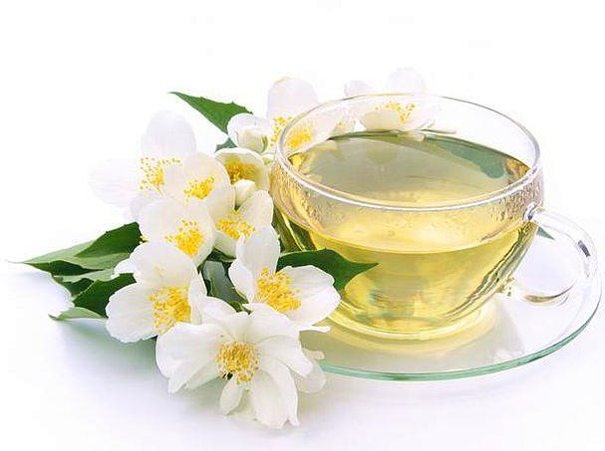

Если вы замерзли – чай СОГРЕЕТ вас, Если вам жарко – чай ОСВЕЖИТ вас,

Если вы расстроены – он вас ПОДБОДРИТ, Если вы возбуждены – он вас УСПОКОИТ» Чай нас в жару освежает, а в холод согревает Чай восстанавливает силы.

Чай сохраняет бодрость. Чай укрепляет здоровье.

Чай снимает головную боль. Чай поднимает настроение.

Я хочу открыть секрет, И полезный дать совет,

Если хворь с кем приключится, Чаем можете лечиться,

Чай всех снадобий полезней, Помогает от болезней,

Чай в жару нас освежает, А в морозы согревает,

И сонливость переборет, И с усталостью поспорит, Сокрушит любой недуг,

Чай здоровью — лучший друг.

**Чай по-купечески.** Появившись в России сравнительно поздно (посол Василий Старков привез царю Михаилу Федоровичу четыре пуда китайского чая в подарок от монгольского Алтын-хана), чай завоевывал позиции постепенно. Сначала как царский лечебный напиток, в эпоху Петра I – как дворянский. С ростом импорта чай стали пить купцы, а следом – и простой люд. Аристократы-дворяне копировали в петербургских салонах английскую чайную церемонию. Купцы и помещики создали собственную культуру, отдавая должное сладостям. Ну а появление самовара – идея пришла с Тибета – сделало чаепитие настоящей народной традицией. С ростом популярности чая росли и доходы кяхтинских купцов. Великий чайный путь протяженностью около 8840 верст, проходивший полторы сотни городов трех государств, пересекал российскую границу только один раз – в Кяхте. Свое путешествие чай начинал в провинции Фучань, где носильщики переносили его коромыслами по узеньким тропиночкам. Далее от Ханькоу он следовал водой по рекам, затем перегружался на мулов, которые доставляли его до монгольского Калгана. И уже караваны из тысяч верблюдов, за 45 дней преодолевая 1284 версты бесплодных степей, доставляли чай в Маймачен, после чего китайские купцы слали своим кяхтинским коллегам «узоры» – пробы чая всех сортов. После дегустации составлялось Секретное положение, или Сравнительный расценок русских и китайских товаров (торговля-то была меновая!), и слобода оживала.

**Савошники.** В Кяхте существовали две необычные профессии, не встречавшиеся в других местах: савошники и ширельщики, к представителям которых можно было отнести большую часть рабочего люда слободы. Каждый чаехозяин имел в Кяхте собственную савошную и ширельную артели. Работа савошников заключалась в следующем: в здании гостиного двора они помогали монголам развьючивать верблюдов и взвешивать каждое место. Затем на собственных лошадях отвозили чай в ширельни. После ширки савошники принимали заширенный чай, взвешивали и снова перевозили в гостиный двор, складывая его под хозяйские навесы, чтобы просыхал в ожидании ямщиков для отправки в Иркутск. Средний заработок савошника составлял от 15 до 25 рублей в месяц (лошадь стоила 3 рубля!), и жили они значительно лучше окрестных крестьян.

**Ширельщики.** Слова «ширка», «ширить» и «ширельщик» в Кяхте позапрошлого века значили совсем не то, что в современной России. Китайский чай в пути от плантаций до Москвы проводил около года, и в дороге его поджидал главный враг – влага. Поэтому перед путешествием по неприветливой России чай «ширили» – зашивали в воловьи шкуры шерстью внутрь. Ширка чаев происходила в специально построенных каждой купеческой фирмой деревянных казармах рядом с гостиным двором – ширельнях. За день до ширки ширельщикам доставлялись вымоченные шкуры – одной хватало на две упаковки. Артельщик брал место чая, заворачивал в шкуру и зашивал ремнями с помощью особой железной иглы. Дело свое артельщики знали, но главным их недостатком была жуликоватость: стянуть кирпич чая считалось не воровством, а проворством.

**Фокусники.** Каждый китаец пытался обмануть своего покупателя. У торговца были весы трех видов: на одних он вешал покупаемое, на других – продаваемое, третьи были верные, для тех, кто не дался на обман. Также и аршины всегда нужно было иметь при себе свои. Известны случаи, когда вместо ветчины китайцы умудрялись продать кусок дерева, обтянутый кожей, или курицу, внутри которой, кроме костей, ничего не было. Русские купцы тоже были не прочь объегорить китайцев. Некоторые зашивали в лапки пушного зверя, продаваемого на вес, свинец. Подменивали белых песцов мангазейскими зайцами. Продавали зайцев с песцовыми хвостами.

**Как в кино.** Расцвет Кяхты пришелся на середину XIX века – практически весь чай в Европу шел именно через слободу, и его потребление в мире росло, а торговый оборот превышал 30 миллионов рублей. В уездной Кяхте проживало два десятка миллионеров, а совокупный капитал кяхтинских предпринимателей составлял в 1855 году более 160 миллионов рублей, что делало Кяхту крупнейшим торговым и финансовым узлом государства. Пик торговли пришелся на 1842 год, когда находившийся в состоянии войны с Англией Китай стал отчаянно нуждаться в золоте и серебре. Началась нелегальная торговля за золотые монеты, а серебряные переплавляли в грубые товары (например, килограммовые чайные ложки), и ими расплачивались с китайцами. В итоге за год товарооборот удалось увеличить на 30 процентов. В это время были построены несколько великолепных соборов и церквей, способных украсить и столицу, каменные гостиные ряды. К тому же Кяхта была единственным российским городом, находившемся на самоуправлении, что привело к интересному результату. При фантастических налоговых поступлениях (в расчете на одного жителя Кяхта платила в 150 раз больше налогов, чем в среднем по империи) почти четверть городского бюджета тратилась на образование: в маленьком городке на окраине империи насчитывалось девять (!) учебных заведений, в том числе: реальное училище, женская гимназия, женское приходское училище, четырехклассное городское училище. В 1862 году здесь начинает выходить первая печатная газета в Забайкайле – «Кяхтинский листок». Городок жил с размахом – спустя всего полтора года после изобретения кинематографа зажиточная Кяхта уже смотрела кино. Особенно привлекали публику экзотические для здешних мест виды – приход поезда железной дороги и уличные сцены больших городов. Купеческие дома поражали своими размерами, конюшнями и оранжереями. В 30 верстах от слободы была даже собственная сибирская «Рублевка» – дачный поселок Усть-Киран, куда на лето переезжали состоятельные кяхтинцы. Дачное дело было поставлено солидно. Для примера, на участке купцов Лушниковых разместились четыре больших дома, разные службы, скотный двор, сад, две купальни, качели и лодочная станция.

При сборе чая китайцы по нескольку раз моют руки, чтобы не сообщить никакого запаха чайным листьям.

**Закат Золотого века.** Больше всего на свете кяхтинцы не любят Суэцкий канал и советскую власть. С постройкой Суэцкого канала в 1869 году появился более короткий и удобный путь транспортировки чая из Китая в Европу и Россию. Товарооборот начал сокращаться: морем перевозили дорогие сорта байхового чая, а дешевые, широко употреблявшиеся в России, продолжали везти через Кяхту. Но в конце 1890-х годов было завершено строительство Транссибирской железнодорожной магистрали, и основной грузопоток пошел по ней. А после Русско-японской войны в 1905 году гостиный двор в Кяхте опустел окончательно. Многие кяхтинские купцы, переведя свой капитал в Москву или Петербург, перебрались в российские столицы. Кяхта утратила свое былое величие. Точку в этой истории поставила советская власть. Городок во время революции переходил из рук в руки: тут были и китайские войска, и свой Совет большевиков, и сотни атамана Семенова, и войска барона Унгерна, и кавалеристы Рокоссовского, и даже части Монгольской народной армии. Зажиточные горожане не стали дожидаться чекистов и покинули страну, благо граница проходила по окраине слободы. Большая часть купеческих домов была разобрана и вывезена во Внутреннюю Монголию. Китайский Маймачен после очередной атаки монгольской армии выгорел дотла, и все что от него осталось, – два разбитых буддийских колокола в краеведческом музее Кяхты. История знает массу примеров процветания и дальнейшего упадка торговых путей и городов: Ганза, Венеция, Фламандия. Торговля умирала, но города оставались прекрасными памятниками ушедшей эпохи. Советской Кяхте выпала совсем другая судьба: от веселой слободы остались одни развалины и экспонаты в местном музее, директор и сотрудники которого были расстреляны коммунистами.

На протяжении XVIII–XIX вв. Кяхта оставалась центром русской торговли с Китаем. В первой трети XVIII в. чай составлял 1/7 часть от всех закупаемых в Китае товаров, а в 1814 г. – уже 2/3. В 1800 г. в Россию было продано 910 т чая, в 1820 г. – 1638 т. В период с 1831 по 1840 г. Россия в среднем импортировала из Китая каждый год по 2470 т чая, который вышел на первое место среди товаров, провозимых через Кяхту. В Россию из Китая везли черный, зеленый, цветочный, желтый и так называемый кирпичный чай. Вследствие недостаточно разработанной технологии упаковки и транспортировки чай в пути нередко становился затхлым, однако русские люди со временем к нему привыкли и так полюбили этот напиток, что специфический запах даже приобрел особую ценность среди знатоков. Объемы поставляемого в Россию зеленого чая были невысоки. Но если в другие страны из-за больших объемов потребления нередко завозили низкопробный продукт, то в нашу страну поставлялись только лучшие сорта высшего качества. То же можно сказать и про желтый чай, считавшийся в России изысканным напитком и употреблявшийся преимущественно после обеда. Так называемый кирпичный чай представлял собой низкосортный черный, подразделявшийся на два вида: пекинский черненький (спрессованные в формы высевки) и кирпичный (спрессованные осенние остатки грубых частей чая). Обыкновенный кирпичный чай пользовался спросом на Кавказе и в киргизских степях, где его варили в котлах с добавлением молока, масла, мяса, пшена и соли, благодаря чему он становился очень питательным. А пекинский черненький с удовольствием заваривали в Сибири и Казани, кроша его в чайник мелкими кусочками. В Россию чай везли в ящиках, оклеенных снаружи толстой лакированной серой бумагой и оплетенных двумя слоями камыша, между которыми в целях защиты от сырости дополнительно прокладывались бамбуковые листья. Изнутри ящик выкладывали желтой китайской бумагой, плотно закрывая чай. Цветочные чаи перевозили в обитых свинцом ящиках, запаянных со всех сторон и вставленных в описанные выше деревянные конструкции. Такие ящики для чая высших сортов оплетались тройным слоем камыша. Подобные упаковки носили название «цибик», что в переводе с монгольского означало «плетенка». После покупки чай обычно хранили в деревянных ящиках, обитых изнутри листовым свинцом или оловом. При их изготовлении выбирали материал из недушистых сортов древесины. Поставщики рекомендовали первое время держать в таких емкостях дешевые сорта и лишь спустя некоторое время засыпать в них дорогие. Многие хозяйки использовали мешочки с чаем в качестве аналогов современных саше для белья, помещая их в шкафы и комоды. Однако подобное применение не лучшим образом сказывалось на качестве напитка. Для приготовления чая использовали хорошо вылуженный самовар, ключевую воду, фарфоровый или фаянсовый чайник. Использование металлических чайников не приветствовалось, поскольку, по мнению специалистов, чай в них быстро «распускался», сразу отдавая всю свою крепость и аромат и вместе с тем приобретая металлический запах. В 1896 г. в Россию прибыл чрезвычайный посол и канцлер Китайской империи Ли Хунчжан. Итогом его визита стало подписание секретного договора о военном союзе между Россией и Китаем, закрепление позиций нашей страны в Маньчжурии и право на строительство КВЖД. И уже в 1903 г. в результате начала строительства КВЖД Кяхта утратила свое значение главного пункта торговли между двумя странами. Кяхтинская история имела удивительное продолжение в Москве, в результате чего в самом центре – на Мясницкой улице – появился уникальный чайный магазин, сохранившийся и по сей день. Основателем и владельцем этого магазина стал Сергей Васильевич Перлов, младший сын знаменитого «чайного короля» Василия Алексеевича Перлова. После смерти в 1869 г. Перлова-старшего чайная империя отошла двум его сыновьям – Семену и Сергею. Фирменный магазин, находившийся на 1-й Мещанской улице, д. 5 (возле Сухаревой башни, в приходе церкви Адриана и Натальи) и марка «Василий Перлов с сыновьями» отошли старшему сыну Семену, а младшему достался дом на Мясницкой, купленный отцом в середине XIX в. В руках Сергея Васильевича, создавшего собственную марку «Сергей Васильевич Перлов и К°», дом превратился в знаменитую китайскую шкатулку». В 1896 г., после того как стало известно, что в Москву приедет посланник Китайской империи Ли Хунчжан, оживились не только государственные чиновники, но и те, кому визит мог принести выгодные сделки. Заинтересованными в сотрудничестве с китайцами оказались и братья Перловы, традиционно закупавшие товар в Кяхте. Поскольку возможность заключения договора на прямую поставку лучших сортов чая из Китая, минуя кяхтинских посредников, сулила большие прибыли, она стала камнем преткновения между двумя братьями. Именно в этот момент они и постарались максимально эффективно использовать свои предпринимательские навыки. Выбранные ими методы привлечения внимания китайского сановника оказались различными. Известие о приезде Ли Хунчжана натолкнуло Сергея Перлова на мысль о создании роскошного магазина, интерьеры и фасад которого смогли бы удивить китайского сановника и склонить его к принятию нужного решения. Окрыленный своей задумкой, Перлов просит Карла Гиппиуса создать нечто непревзойденное. В ту пору в русской архитектуре на смену классицизму и эклектике стали приходить новые формы, в частности романтический историзм. Использование таких методов скульптурной выразительности, как двухъярусные пагоды, рельефность, выносные черепичные кровли, колонны, а также кованые ворота, ограда крыши и балконов, создало неповторимый архитектурный образ. Драконы, зонтики, змеи, фонарики – все эти стилизованные китайские элементы полностью преобразили внешнее и внутреннее убранство здания. Необычным для Москвы того времени архитектурным решением были большие витрины. Над каждой находилась стилизованная в китайской манере надпись «Чай, сахар, кофе», а над входом – «Сергей Васильевич Перлов». Залы и витрины первого этажа украшали привезенные из Поднебесной вазы, китайская скульптура, мебель; на полу был разостлан огромный китайский ковер. На втором и третьем этажах располагались контора и жилые помещения хозяина. Однако Ли Хунчжан предпочел посетить представителей «Василий Перлов с сыновьями» в их магазине на Мещанской. Гостя встретили по-русски гостеприимно: поднесли в дар хлеб-соль на серебряном блюде с гравюрой дома Перловых и красивой резной солонкой. Сам магазин лишь декорировали в китайском стиле и одели персонал в китайские костюмы. Несмотря на то, что затраты младшего Перлова не окупились, его деньги оказались потраченными не зря. Магазин на Мясницкой улице своим видом привлекал так много посетителей и так полюбился москвичам, что Сергей Васильевич не был в убытке. Примечательно, что к концу XIX в. Перловым принадлежало 88 магазинов в городах не только России, но и Европы. Братья были поставщиками двора Его Импраторского Величества, а также дворов императора Австрийского, короля Румынского, князя Черногорского и великого герцога Нассауского. В Москве они держали 14 магазинов, но до наших дней дожил только дом на Мясницкой. Уже после смерти хозяев, в феврале 1918 г., уникальное здание приспособили для общественных нужд. На первом этаже оставили магазин «Чай – кофе», присвоив ему статус чайного магазина № 1 в Москве, что приравивало его по уровню к знаменитому Елисеевскому, а также статус исторического памятника. К сожалению, даже эти высокие звания не смогли повлиять на сохранность магазина. Отсутствие ремонта в течение долгих лет подряд привело к тому, что трубы в подвале здания прорвало и весь он был затоплен. Сырость спровоцировала возникновение грибка, стремительно поразившего практически всю постройку. Лепнина падала и разбивалась, роспись также частично пропала. Проведенный впоследствии анализ показал, что в советские годы здание утратило около полутора сотен элементов декора. Лишь в последнее время были проведены реставрационные работы, и чайный магазин вновь засиял своим великолепием, напоминая о примечательных страницах российско-китайской истории. Ли Хунчжан Чайный дом на Мясницкой. Современный интерьер. Фото ТАСС Улица Троицкосавска в 1880-е гг. Цветение чая. Фото О. Курто Цветение чая. Фото О. Курто Гористая местность – родина лучших сортов чая. Китай. Фото О. Курто Чайный дом Перлова в начале XX в. Прейскурант императорских жемчужных чаев собственной выписки из Кяхты фирмы Торгового дома Ольги Корещенко. Февраль 1872. 1 л. 53 х 35,4 см. Ольга Арсеньевна Корещенко — жена известного московского купца Николая Корещенко, в середине XIX века владевшего на Кузнецком Мосту чайным магазином под вывеской «Китай». Ольга Курто, научный сотрудник Института этнологии и антропологии им. Н. Н. Миклухо-Маклая РАН, кандидат исторических наук Журнал «Живая история» № 7(14) 2016 г.  
  
Источник: https://www.tea-terra.ru/2016/10/01/28163/